Положение
о втором ежегодном конкурсе
социальной рекламы СО НКО и социальных предприятий
«Реклама будущего»
2019

- Актуальность
Всероссийский (в перспективе международный) конкурс (в перспективе фестиваль) социальной рекламы СО НКО и социальных предприятий «Реклама Будущего» создан на основе многолетнего опыта организации и участия в региональных, национальных и международных конкурсах и фестивалях социальной рекламы с 1996 по 2017 год.
Конкурс получил название «Реклама Будущего», так как в настоящем времени социальная реклама СО НКО и социальных предприятий представляет собой элементы будущего общества, создающего социальную экономику. Реклама будущего, или реклама в будущем будет основана на социальных сообщениях о решении актуальных проблем жителей стран, источником которых являются СО НКО и социальные предприятия. Именно они будут и ключевым объектов рекламирования – их социальные программы и проекты. Социальная реклама будет включать в себя решение проблемы (на уровне знаний, отношений и поведения), указание автора решения (взявшей на себя ответственность за сообщение СОНКО или СП), контакты и удобные варианты связи, а также логотипы и ссылки на партнеров – коммерческие компании, государственные организации и структуры местного самоуправления (ТОСы, муниципальные органы и учреждения, соседские центры).
Такая социальная реклама уже есть. И это - создаваемые СО НКО, специалистами в рекламе, маркетинге, специалисты по связям с общественностью - элементы будущего.

- Цели конкурса:
- 2.1. Создание условий и медиа-инструментов решения социальных проблем,
- 2.2. Содействие развитию социально-ориентированных некоммерческих организаций и социальных предприятий,
- 2.3. Вовлечение жителей в деятельность по решению социальных проблем,
- 2.4. Повышения профессионального уровня коммуникаций сотрудников органов власти, СМИ, НКО и бизнеса

- Задачи конкурса:
3.1. Продвижение и оценка социальной рекламы, как инструмента решения социальных проблем на основе рекламных коммуникаций
3.2. Разработка рекомендаций по поддержке и тиражированию лучших практик медиа-решений в региональной практике, на базе ресурсных центров СО НКО, ЦИСС, соседских центров и т.д.
3.3. Подготовка рекомендаций, методических материалов для всех заинтересованных в создании, размещении и оценке материалов социальной рекламы
3.4. Мониторинг информационного поля социальной рекламы СО НКО и социального предпринимательства
3.5. Формирование актуального банка/библиотеки социальной рекламы для использования СО НКО и социальными предпринимателями, СМИ и органами власти и местного самоуправления
3.6. Обеспечение условий для развития компетенций ресурсных центров СО НКО
3.7. Создание условий для развития общественной дипломатии на основе обмена опытом социальных коммуникаций СО НКО в разных странах

Условия участия:
На конкурс 2019 года принимаются работы, созданные (в том числе не размещенные в медиа) в период с марта 2018 по май 2019 года для и /или по заказу СО НКО и социальных предприятий.
Участие в конкурсе бесплатное. Все работы размещаются непосредственно на сайте конкурса через личный кабинет участника.
Жюри не рассматриваются работы с упоминанием и рекламой политических партий и движений, а также содержащие контент, противоречащий Конституции РФ и федеральному законодательству.
Размещение работы на сайте конкурса автором означает его согласие на возможность использование работы исключительно в целях продвижения конкурса.

Организаторы и партнеры:
Организатор конкурса 2019 года: Фонд развития медиапроектов и социальных программ Gladway.
Партнеры конкурса: Координационный совет по социальной рекламе Общественной Палаты РФ, Министерство экономического развития РФ, Благотворительный фонд развития сообщества «Гарант», Агентство социальной информации, Национальная ассоциация визуальных коммуникаций, Форум Доноров, Центр исследований Grand Prix и другие организации, обеспечивающие развитие условий для информационной поддержки некоммерческого сектора экономики.
Партнерами конкурса могут стать организации, предоставляющие дополнительные ресурсы (информационные, организационные, материальные, финансовые) для повышения эффективности реализации целей конкурса.

Сроки приёма заявок:
01 марта 2019 – 31 мая 2019

Подведение итогов:
Июнь-июль 2019

Награждение:
Август 2019

Номинации:
- Принт
Наружная реклама, печатная реклама, банеры в сети интернет – макеты социальной рекламы социальных проектов, СО НКО и социальных предприятий
- Видео/аудио
Видео и аудио материалы для ТВ, интернет, других носителей, продолжительностью до 3 минут
- Эмбиент
Решения, использующие элементы окружающей среды для передачи социальных сообщений от СО НКО и социальных предприятий
- Инновации и новые медиа
Нестандарные, новые, оригинальные решения и коммуникации СО НКО и социальных предпринимателей с аудиторией
- Кампания
Описания реализованных информационных кампаний СО НКО или социальных предприятий в формате видеокейса (до 3-х минут) и/или презентационного борда
- Медиа-эффективность
Решение, получившее значительный эффект в медиа-размещении, вирусном эффекте, тиражировании и так далее с количественными показателями
- Импакт/социальное воздействие
Медиа-решения, продемонстрировавшие видимые на качественном уровне социальные изменения
Также возможно добавление спецноминаций от партнеров.

Критерии оценки работ:
- Соответствие цели и Соответствие целевой аудитории
Соответствие предлагаемого решения цели кампании/брифу СО НКО/СП
Соответствие языка и стиля рекламы целевой аудитории, к которой адресовано сообщение
- Понятность сообщения и Мотивирующая сила, креатив
Понятность сообщения и прогнозируемого предполагаемого эффекта
Сила креативных и медиарешений для изменений представлений, отношения, поведения
- Качество реализации
Качество воплощения идеи, в том числе экономичность её реализации

Жюри конкурса:
Жюри формируется в течение всего срока приема работ – до 31 мая 2019 года.

Призовой фонд конкурса:
Дипломы финалистов для участников, прошедших в шорт-листы
Дипломы победителей по каждой из номинаций
Дипломы Гран-при конкурса:
"За коммуникативную эффективность" (на основе сводного рейтинга всех номинаций, кроме номинаций «Медиа-эффективность» и «Социальное воздействие/Импакт»)
"За медиа-эффективность" (на основе рейтинга номинации «Медиа-эффективность»)
"За итоговую эффективность" (на основе рейтинга номинации «Социальное воздействие/Импакт»)

Кроме официальных наград конкурса – организаторы предоставляют право партнерам Конкурса учреждать Спецноминации и призы от своих компаний, программ и проектов.

Также, в рамках соглашений с медиа-библиотекой социальной рекламы Atprint.ru участникам будет предложено размещать свои работы в сервисе Atprint для дальнейшего продвижения решения проблемы и рекламы

В рамках международного партнерства с ежегодной выставкой "Социальная реклама мира" международного фестиваля рекламы AD STARS (республика Корея, август 2019, город Пусан) работы-финалисты могут быть размещены на стенде российской экспозиции "Лучшая социальная реклама России".

Официальный сайт конкурса:
- Рекламабудущего.рф
- adfuture.ru

Куратор конкурса 2019:
Директор Фонда развития медиапроектов и социальных программ Владимир Вайнер

Контакты:
Vorgkomitet@gmail.com

Официальный логотип конкурса:
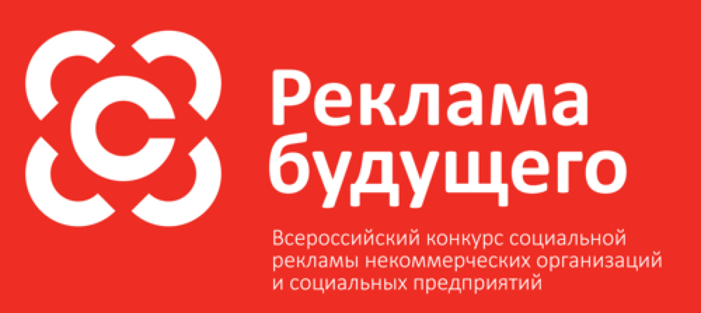

Официальный талисман (маскот) конкурса:

